SOSIALISASI PENCEGAHAN DARAH TINGGI DENGAN AKTIVITAS OLAHRAGA RINGAN

Ratih Ayu Atika^{*1}, Yulinar²
¹Program Studi Pendidikan Dokter, Fakultas Kedokteran, Universitas Abulyatama, Aceh Besar, 23372, Indonesia.
²Program Studi Pendidikan Jasmani Kesehatan dan Rekreasi, Fakultas Keguruan dan Ilmu Pendidikan, Universitas Abulyatama, Aceh Besar, 23372, Indonesia.
*Email korespondensi: ratihayuatika_fk@abulyatama.ac.id¹

Abstract: Primary hypertension is blood pressure og 140/90 mmHg or more, at the age of 18 years and over with unknown causes. Hypertension is the number one cause of death globally, the majority caused by unhealthy life styles such as smoking, lack of physical activity, coffe consumption. The purpose of devotion public was to increase knowledge about hypertension and prevention of hypertension with light exercise activity. The method used is counseling with lectures, discussions, questions and answer. It is hoped that the public can understand and understand how to prevent hypertension, especially with a healthy lifestyle.
Keywords: public, hypertension, health education .

Abstrak: Hipertensi primer adalah tekanan darah 140/90 mmHg atau lebih, pada usia 18 tahun keatas dengan penyebab yang tidak diketahui. Hipertensi menjadi penyebab kematian nomor satu di dunia. Gaya hidup yang tidak sehat antara lain merokok, kurang aktifitas fisik, konsumsi kopi yang dapat menyebabkan penyakit tidak menular seperti hipertensi. Tujuan pengabdian ini untuk meningkatkan pengetahuan warga tentang hipertensi dan pencegahan hipertensi dengan aktifitas olah raga ringan. Metode yang digunakan penyuluhan dengan ceramah, diskusi dan tanya jawab. Diharapkan masyarakat dapat memahami dan mengerti bagaimana cara pencegahan hipertensi terutama dengan pola hidup sehat.
Kata kunci :warga, hipertensi, penyuluhan kesehatan.

Penyakit jantung dan pembuluh darah (kardiovaskuler) merupakan masalah kesehatan utama di negara berkembang. Hipertensi menjadi penyebab kematian nomor satu di dunia setiap tahunnya. Data World Health Organization (WHO) tahun 2015 menunjukkan sekitar 1,13 miliar orang di dunia menyandang hipertensi, artinya 1 dari 3 orang terdiagnosis hipertensi. Jumlah penyandang hipertensi terus meningkat setiap tahunnya, diperkirakan pada tahun 2025 akan ada 1,5 miliar orang yang terkena hipertensi, dan diperkirakan setiap tahunnya 9,4 juta orang meninggal akibat hipertensi dan komplikasinya (Kemenkes RI, 2019).
Pengobatan hipertensi terdiri dari pengobatan nonfarmakologis harus dilaksanakan oleh semua penderita hipertensi dengan tujuan menurunkan tekanan darah dan mengendalikan faktor-faktor risiko serta penyakit penyerta lainnya (Chandra IM, 2009).
Hipertensi dapat dicegah dengan mengendalikan perilaku berisiko seperti merokok, diet yang tidak sehat seperti kurang konsumsi sayur dan buah serta konsumsi gula, garam dan lemak berlebih, obesitas, kurang aktifitas fisik, konsumsi alkohol berlebih dan stres. Data Riskesdas 2018 pada penduduk usia 15 tahun keatas didapatkan data faktor risiko seperti proporsi masyarakat yang kurang sayur dan buah sebesar 95,5%, proporsi kurang aktifitas fisik 35,5%, proporsi merokok 29,3%, proporsi obesitas sentral 31% dan proporsi obesitas umum 21,8% (Kemenkes RI, 2019).

KAJIAN PUSTAKA
Hipertensi primer adalah tekanan darah 140/90 mmHg atau lebih, pada usia 18 tahun keatas dengan penyebab yang tidak diketahui. Pengukuran dilakukan 2 kali atau lebih dengan posisi duduk, kemudian diambil reratanya, pada 2 kali atau lebih kunjungan (Chandra IM, 2009).
Berdasarkan pada The Seventh Report of The Joint National Committee on Prevention, Detection, Evaluation, and Treatment of High Blood Pressure (JNC 7), klasifikasi tekanan darah adalah : (Chandra IM, 2009)
- Tekanan darah normal : tekanan sistolik < 120 mmHg dan diastolik < 80 mmHg
- Prahipertensi : tekanan sistolik 120-139 mmHg dan diastolik 80-89 mmHg
- Hipertensi derajat 1 : tekanan sistolik 140-159 mmHg dan diastolik 90-99 mmHg
- Hipertensi derajat 2 : tekanan sistolik lebih atau sama dengan 160 mmHg dan diastolik lebih atau sama dengan 100 mmHg.
JNC 7 merekomendasikan : Menurunkan berat badan berlebih atau kegemukan, pembatasan asupan garam kurang atau sama dengan 100 meq/L/hari (2,4 g natrium atau 6 g natrium klorida), meningkatkan aktivitas fisik paling tidak berjalan 30 menit/hari selama 5hari/minggu serta menghentikan merokok, akan mengurangi risiko kejadian kardiovaskular (Chandra IM, 2009).
Kementerian kesehatan juga telah melakukan upaya dalam pencegahan dan pengendalian hipertensi diantaranya adalah dengan perilaku “CERDIK” dan “PATUH”, meningkatkan pencegahan dan pengendalian hipertensi berbasis masyarakat dengan “self awareness” melalui pengukuran tekanan darah secara rutin, penguatan pelayanan kesehatan khususnya hipertensi (Kemenkes RI, 2019)
Pencegahan hipertensi dengan aktivitas fisik
Orang dengan pergerakan tidak aktif cenderung memiliki frekuensi denyut jantung lebih tinggi sehingga otot jantung bekerja lebih keras pada saat berkontraksi. Semakin sering otot jantung memompa maka semakin besar tekanan yang dibebankan pada arteri sehingga dapat meningkatkan tekanan darah (Setiati et al, 2014).
Pergerakan tubuh meningkatkan kebutuhan bahan bakar karena otot yang aktif juga terjadi reaksi kompleks pada tubuh termasuk didalamnya fungsi sirkulasi metabolisme, pengaturan dan pelepasan hormon serta saraf otonom (Ilyas, 2007).
METODE PENELITIAN
Sasaran pengabdian kepada masyarakat kali ini adalah masyarakat Desa Batee Linteung, Kecamatan Simpang Tiga, Kabupaten Aceh Besar, Aceh yang memiliki risiko diabetes melitus. Metode yang digunakan dalam kegiatan adalah metode ceramah - tanya jawab dengan menggunakan laptop dan media LCD untuk menampilkan bahan sosialisasi.
Tahapan kegiatan sosialisasi pencegahan darah tinggi dengan aktivitas olahraga ringan yang dilakukan :
- Sosialisasi serta survei awal terkait penetapan materi, waktu pelaksanaan dan sasaran peserta kegiatan
- Pelaksanaan. kegiatan sosialisasi dilakukan pada tanggal 30 Agustus 2022.9.
- Pelaporan serta evaluasi. Pada tahap ini tim pengabdian membuat laporan akhir, luaran dari kegiatan serta melakukan evaluasi kegiatan sosialisasi. Hal tersebut bertujuan untuk mengumpulkan data terkait pencegahan darah tinggi dengan aktivitas olahraga ringan. Manfaat dari kegiatan sosialisasi adalah memberikan informasi tentang pencegahan darah tinggi yang dapat dilakukan dengan olahraga ringan serta menambah wawasan dan kesadaran masyarakat dalam memperbaiki pola hidup untuk pencegahan darah tinggi
HASIL DAN PEMBAHASAN
Kegiatan sosialisasi pencegahan darah tinggi telah dilakukan pada tanggal 30 Agustus 2022 dengan tema “cegah darah tinggi dengan aktivitas olahraga ringan”. Kegiatan ini diikuti oleh 20 peserta. Kegiatan berjalan dengan lancar, peserta mampu memahami materi yang disampaikan serta memiliki antusiasme yang tinggi untuk merubah pola hidup menjadi lebih sehat dengan mengkonsumsi makanan rendah garam, mengurangi penyedap rasa, memperbanyak konsumsi sayur dan buah serta melakukan gerakan-gerakan ringan dirumah.
Gambar 1 : Dokumentasi Pelaksanaan Kegiatan
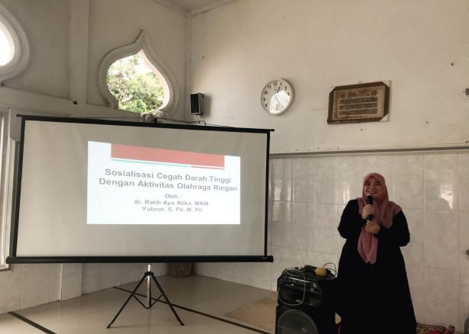
Sumber : Tim Pengabdian
Gambar 2 : Dokumentasi Pelaksanaan Kegiatan
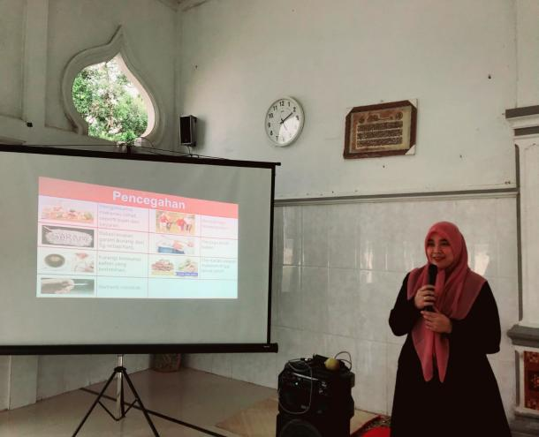
Sumber : Tim Pengabdian
Gambar 3 : Dokumentasi Pelaksanaan Kegiatan
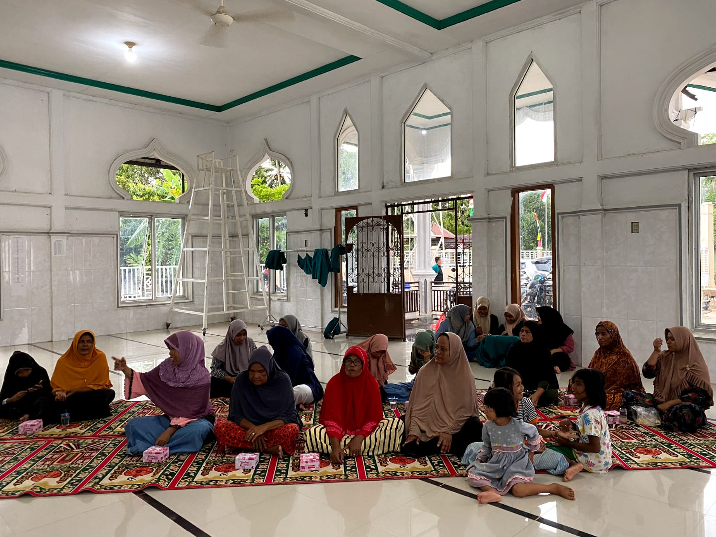
Sumber : Tim Pengabdian

Gambar 4 : Dokumentasi Pelaksanaan Kegiatan
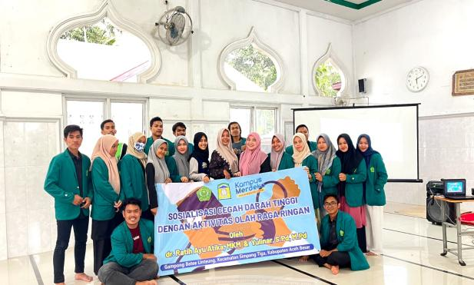
Sumber : Tim Pengabdian

Sangat penting bagi masyarakat untuk mengubah perilaku dan memahami risiko kesehatan terkait hipertensi dengan cara memperhatikan asupan makanan, rutin melakukan aktivitas olahraga ringan dan rutin memeriksakan kesehatan (Arlinghaus & Johnston, 2018).
Aktifitas fisik yang cukup dan teratur dapat mengurangi risiko terhadap penyakit kardiovaskular selain dapat membantu mengurangi berat badan. Aktifitas fisik dianjurkan bagi penderita hipertensi adalah aktifitas fisik sedang selama 30-60 menit setiap hari. Kalori yang terbakar sedikitnya 150 kalori perhari (Yeni, dkk dalam Hia, Simanjirang and Hadi, 2020).
Orang dengan faktor risiko penyakit tidak menular seperti obesitas, penderita diabetes dan hipertensi disarankan untuk melakukan aktifitas yang tepat yaitu dengan intensitas sedang (P2PTM Kemenkes RI, 2020).
Hasil penelitian yang dilakukan oleh Hasanudin, dkk menunjukkan bahwa aktifitas fisik yang kurang menyebabkan pasokan darah dan oksigen tersendat sehingga tekanan darah meningkat. Melakukan aktifitas fisik atau berolahraga secara teratur dapat menurunkan atau menstabilkan tekanan darah (Hasanudin, dkk, 2018).

KESIMPULAN DAN SARAN
Kesimpulan
Hasil kesimpulan didapatkan :
- Terciptanya kesadaran dari warga yang mengalami hipertensi untuk rutin konsumsi obat dan kontrol kesehatan
- Promosi kesehatan dapat menigkatkan pengetahuan, masyarakat juga aktif melakukan diskusi
Saran
Kegiatan sosialisasi kesehatan pencegahan hipertensi dapat berjalan secara rutin/berkala, ditambahkan dengan senam sehat dan membuat program apotik hidup berupa tanaman-tanaman herbal yang dapat mengurangi tekanan darah yang tinggi.
DAFTAR PUSTAKA
Setiati, S., Alwi, I., Sudoyo, A., Simadibrata, M., Setiyohadi, B., & AF. (2014). Buku Ajar Ilmu Penyakit Dalam 2 (A. Syam (ed.); 6th ed.). Interna Publishing

Kemenkes RI, (2019). hipertensi penyakit paling banyak diidap masyarakat.
https://sehatnegeriku.kemkes.go.id/baca/umum/20190517/5130282/hipertensi-penyakit-paling-banyak-diidap-masyarakat/

Kemenkes RI P2PTM,(2019). Hipertensi penyakit jantung dan pembuluh darah kendalikan hipertensi dengan patuh, apa itu patuh?
http://p2ptm.kemkes.go.id/infographic-p2ptm/hipertensi-penyakit-jantung-dan-pembuluh-darah/kendalikan-hipertensi-dengan-patuh-apa-itu-patuh

Kemenkes RI, (2019). Promkes kemkes cerdik rahasia masa muda sehat dan masa tua nikmat
https://promkes.kemkes.go.id/cerdik-rahasia-masa-muda-sehat-dan-masa-tua-nikmat

Mohani, C. I, dkk (2014). Buku Ajar Ilmu Penyakit Dalam VI. Jakarta : Interna Publishing; 2289

Hasanudin, Ardiyani, V. M., & Perwiraningtyas, P. (2018). Hubungan Aktivitas Fisik Dengan Tekanan Darah Pada Masyarakat Penderita Hipertensi di Wilayah Tlohosuryo Kelurahan Tlogomas Kecamatan Lowokwaru Kota Malang. 3(1), 787-799.

Ilyas, E. (2007). Penatalaksanaan Diabetes Melitus Terpadu. Balai Penerbit FKUI.

Arlinghus, K. R., & Johnston, C. A. (2018). Advocating for Behavior Change With Education. American Jourrnla of Lifestyle Medicine, 12 (2), 113-116.
https://doi-.org/10.1177/1559827617745479

Hia, T. J., Simanjorang, A. and Hadi, A. J. (2020). Pengetahuan, Sikap, Kebiasaan Merokok, Aktifitas Fisik dan Kepatuhan Minum Obat Berhubungan dengan Pengendalian Hipertensi. Wiindow of Health Jurnal Kesehatan, 3(4),pp.308-316.

Yeni, Rosyada A., Putri D., A. (2022). Manajemen Faktor Risiko Hipertensi Melalui Edukasi Pengelolaan Stress dan Aktifitas Fisik Kelompok Umur ≥45 Tahun. Jurnal Bhakti Civitas Akademika Vol. V, No. 2

